Мультиплексный иммуноанализ с MILLIPLEX
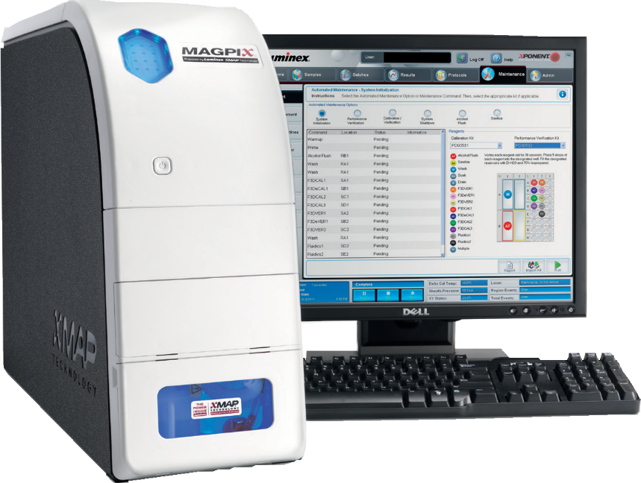
Источник вдохновения Ваших
исследований

Уважаемые коллеги!
Компания Мерк имеет честь
представить Вашему вниманию
программу поддержки пользователе й
технологии xMAP.

В 2019 году у вас есть уникальная возможность приобрести

Набор для множественного определения маркеров
активации сигнальных путей
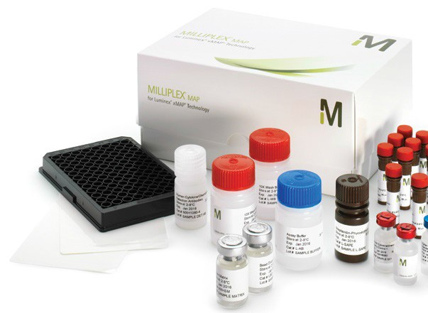
Multi-Pathway (Total)

48-681MAG

ERK/MAP kinase 1/2 | H, M, R
Akt | H, M, R
STAT3 | H, M, R
JNK | H, M, R
p70 S6 kinase | H, M, R
NF-kB | H, M, R
STAT5A/B | H, M, R
CREB | H, M, R
p38 | H, M, R

По стоимости
118 000 рублей

The life science business of Merck operates as MilliporeSigma in the U.S. and Canada.
© 2017 Merck KGaA, Darmstadt, Germany and/or its affiliates. All Rights Reserved. Merck, Millipore and the Vibrant M are trademarks of Merck KGaA, Darmstadt, Germany or its affiliates.

